070315

Lorsque j’avais vingt ans
Tr : Joseph Callard
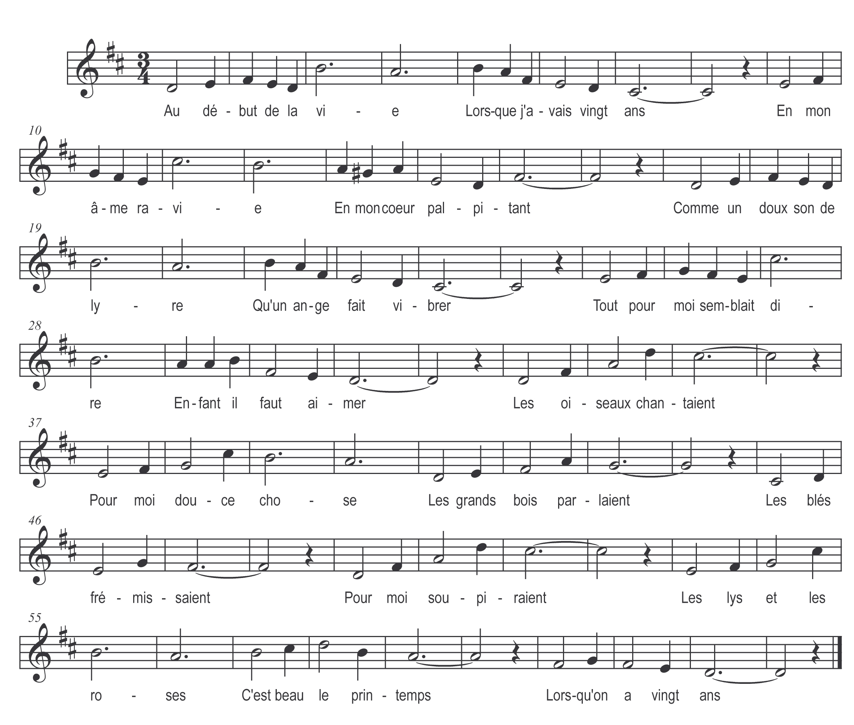

Au début de la vie
Lorsque j’avais vingt ans
En mon âme ravie
En mon cœur palpitant
Comme un doux son de lyre
Qu’un ange fait vibrer
Tout pour moi semblait dire
Enfant il faut aimer
Les oiseaux chantaient
Pour moi douce chose
Les grands bois parlant
Les blés frémissant
Pour moi soupiraient
Les lys et les roses
C’est beau le printemps
Quand on a vingt ans

Je chantais plein d’ivresse
Je chantais nuit et jour
Cherchant cherchant sans cesse
A donner mon amour
Qu’as tu donc fait ma mère
Dès le premier baiser
J’ai compris que sur terre
J’étais fait pour pleurer
Tout est bien fini
Ce n’était qu’un rêve
Mon bonheur a fui
Mon cœur est meurtri
Que ma vie ici
Tristement s’achève
A quoi sert d’aimer
Puisqu’il c’est l’oubli

Loin des plaisirs du monde
Je suivrai mon chemin
Comme une bête immonde
Fuyant tout être humain
A la coupe de vie
Source de tant d’erreurs
Je n’ai bu que la lie
Mélangée à mes pleurs
Quand je m’en irai
Seul au cimetière
Soupirs et regrets
Je ne laisserai
Quand je dormirai
Sous la froide pierre
Qui viendra pleurer
Qui viendra prier

